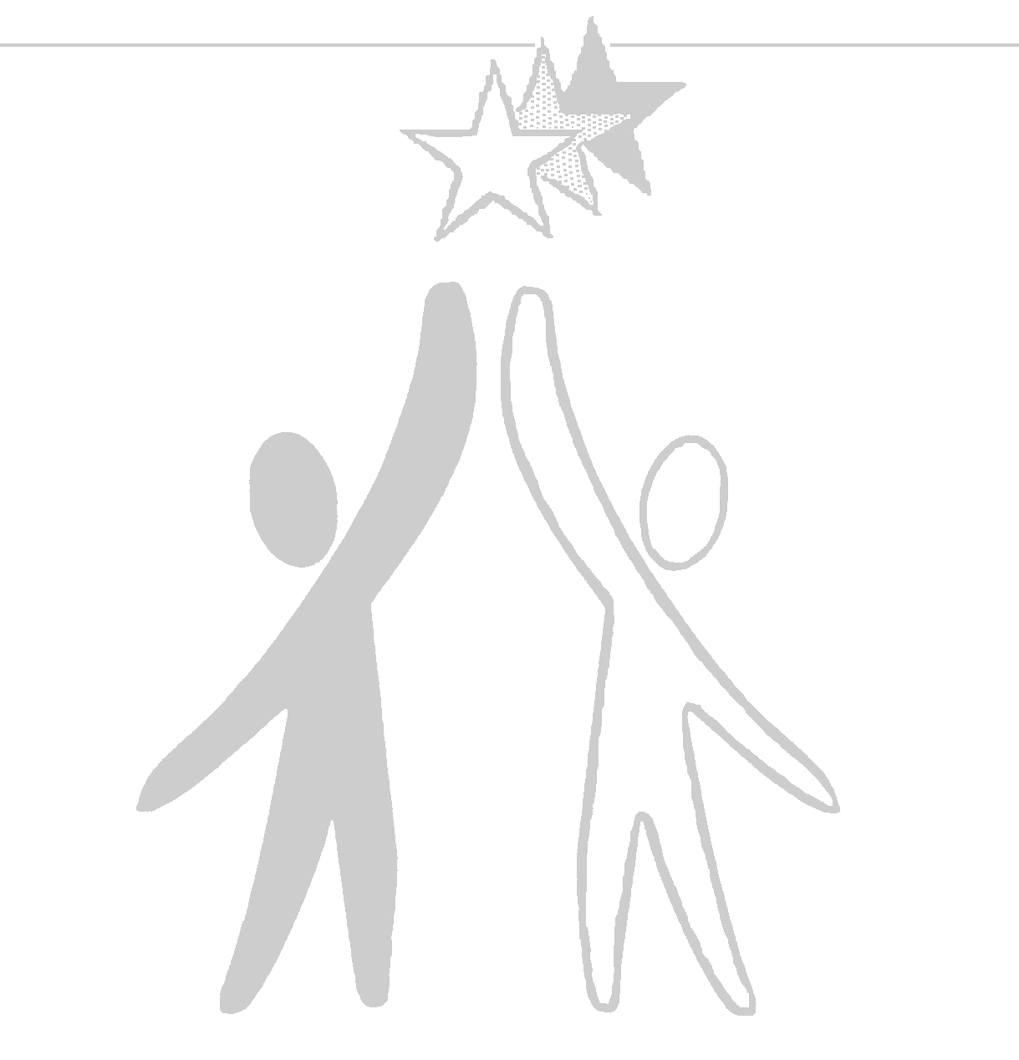
Bienvenidos a la CLASE DE PADRES
"Recobrando el Control"
Octubre 7, 2006
Salón 602
a la par de Titulo I
8:30am – 12:00pm

Welcome to our PARENT WORKSHOP
"Back in Control"
October 7, 2006
Room 602
next to Title I
8:30am – 12:00pm

